Colegio Pedro de Valdivia
Asignatura: Religión
Profesor: Bárbara Ponce
Curso: 7°

EL VALOR DE LA SOLIDARIDAD
RELIGIÓN

NOMBRE:
CURSO: | 7° Básico | FECHA | 11/06/2020 – 18/06/2020
OBJETIVO DE APRENDIZAJE (UNIDAD)  - Comprender el valor de la solidaridad. |  | HABILIDADES DEL O.A |  | HABILIDADES DE LA GUIA
 |  | CONOCER EL VALOR DE LA SOLIDARIDAD. |  | x
 |  | COMPRENDER EL VALOR DE LA SOLIDARIDAD. |  | x
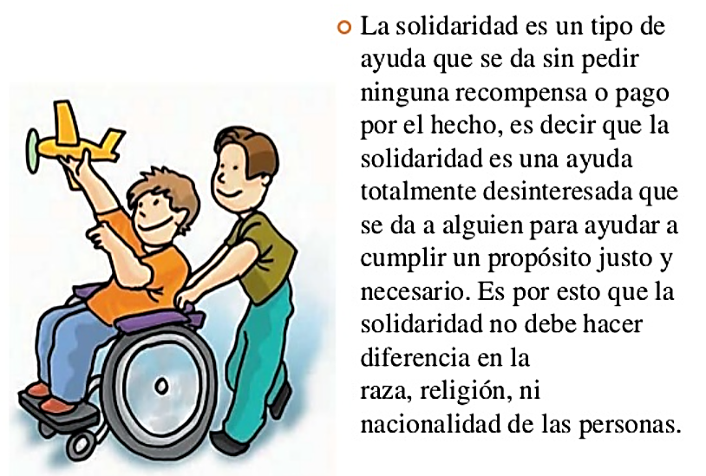

ACTIVIDAD:
1-. Nombra 3 ejemplos de solidaridad.
___________________________________________________________________________________________________
___________________________________________________________________________________________________
___________________________________________________________________________________________________
___________________________________________________________________________________________________
___________________________________________________________________________________________________
___________________________________________________________________________________________________

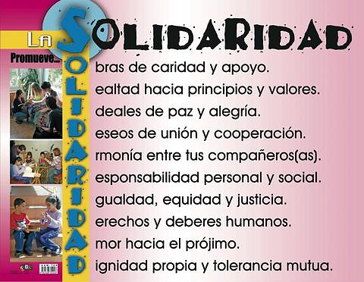
2-. Crea un afiche sobre la solidaridad. Puedes apoyarte de los ejemplos que se muestran a continuación.

